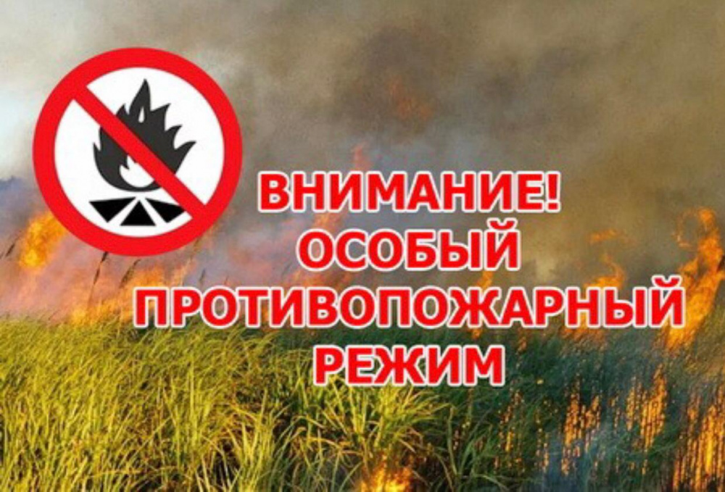

Постановлением Правительства Липецкой области от 28 сентября 2023 года № 527 на территории Липецкой области **с 28 сентября 2023 года по 26 октября 2023** года введен особый противопожарный режим.

В указанный период действия противопожарного режима запрещено разведение костров, сжигание мусора и выжигания сухой травянистой растительности